广州南沙人力资源发展有限公司
招聘项目员工公告

广州南沙人力资源发展有限公司因项目需要，现向社会公开招聘项目员工，具体招聘要求如下：
- 招聘岗位
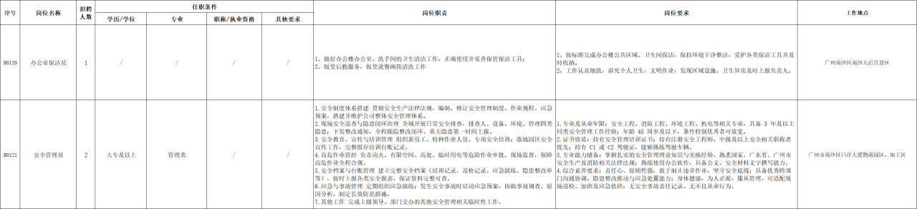

二、报名要求
注：有下列情形之一的，不得报考以上岗位
1.受行政处分未满5年或其他行政处分正在处分期内的；
2.近两年内，在机关、事业单位招录（聘）考试、体检或考察中存在违纪行为的；
3.因涉嫌违法违纪正在接受审计、纪律审查或者涉嫌犯罪，司法程序尚未终结的；或者刑事处罚期限未满的人员；
4.法律、法规规定的其他不得应聘的情形。
三、工作地点
广州市南沙区。
四、报名办法
（一）报名时间
即日起至2026年6月30日中午12:00（若岗位招满，报名通道将默认自动关闭）。
（二）报名方式
1.线上报名方式。报名人员登录南沙优聘网（https://www.nsrcup.com/notice/597?classId=0）查看本招聘批次，按照操作指引进行报名。报名人员需填写在线报名表，所填信息必须真实、准确，并上传以下证件电子版：
（1）本人身份证；
（2）学历证书、学位证书；
（3）附件简历；
（4）岗位要求的相关证书。
注意：请按规定要求填写信息，并上传真实、清晰、完整的证件电子版。
2.线下报名方式。报名人员请携带以下材料到南沙国际人才港1楼图南AI招聘大厅南沙人力资源公司专窗（地址：广州市南沙区海滨路167号）报名。线下报名时间：周一至周五9:00-18:00。
（1）本人身份证；
（2）学历证书、学位证书；
（3）附件简历；
（4）岗位要求的相关证书。
报名截止后，将综合考虑报名人员的个人情况进行择优筛选，简历筛选通过的报名人员进入后续招聘环节，具体安排将以短信、电话的形式另行通知。
五、其他事项
（一）报名前需认真阅读公告，符合报考条件的方可报考。凡不按规定条件报名的，一经发现，即取消报考资格。
（二）本公告由广州南沙人力资源发展有限公司负责解释。
（三）咨询电话：020-31153961，罗小姐（时间：周一至周五，上午9:00-12:00，下午2:00-5:00，节假日除外）。

广州南沙人力资源发展有限公司
2026年6月10日

